Конспект урока.

Тема урока: «Конструирование по образцу на тему «Зоопарк: бабочка»»
Цель урока: создание благоприятных условий для развития у обучающихся 2-х классов первоначальных конструкторских умений на основе лего-конструирования с применением наглядных материалов
Задачи урока:
1. Образовательные: обучать конструированию с применением наглядных материалов, совершенствовать знания, полученные на уроках математики и мир природы и человека.
2. Развивающие: развивать процессы восприятия к конструированию, развивать мелкую моторику, развивать зрительную память и пространственно-образное мышление.
3. Воспитательная: воспитывать усидчивость, желание к получению и овладению знаниями, умение заканчивать начатое дело; воспитывать умение работать самостоятельно.

Дата проведения урока: 17 марта 2017 год
Место проведение урока: ГКОУ СО «Екатеринбургская школа №3» (город Екатеринбург, ул. С.Ковалевской, 10), кабинет №19
Количество присутствующих: 6 человек
Проводящий: учитель I квалификационной категории Кондрашова Ольга Александровна
Присутствующие: заместитель директора по учебной работе Первова Людмила Николаевна, педагог-психолог Бадертдинова Лилия Назифовна, классный руководитель 2а класса Шемятихина Татьяна Витальевна

1. Вводная часть (15мин.) В водной части используются упражнения пальчиковой гимнастики для подготовки рук к работе с конструктором. Выполняется задание с целью повторения и закрепления ранее пройденного материала – совершенствование функций памяти и пространственного мышления.

1.1. Предварительно учитель задает детям вопросы и показывает фотографии и картинки разнообразных бабочек:
- Вы знаете, как выглядит бабочка? Расскажите.
- Какого цвета бывают крылышки у бабочек?
- Где можно встретить бабочек?

1.2. Пальчиковая гимнастика: кисти рук расположить горизонтально и скрестить большие пальцы.
Ах, красавица какая-
Эта бабочка большая! Выполнять взмахи кистями рук,
Над цветами полетала- изображая крылышки бабочки.
И мгновенно вдруг пропала

Раз, два, три, четыре, пять, Соединять пальцы правой руки с пальцами левой
Будем пальчики считать,
Все такие нужные, «Замочек» - сжать/разжать
Крепкие и дружные

1.3. Учитель показывает обучающимся заранее подготовленные детали (4 детали в порядке очереди). Дети смотрят на деталь в течение 5 секунд, запоминают ее. Затем ребенок должен сначала зарисовать деталь в тетрадь, а затем построить ее с помощью конструктора LEGO на специальной «полянке» в вертикальной проекции. После окончания выполнения задания, обучающимся предлагается в свободное время дома или на перемене, классном часе вспомнить, каких цветов были детали и разукрасить их.

2. Основная часть (20мин.) – конструирование по образцу; тема «Бабочка».
2.1. С учетом того, что дети уже выполняли задание с конструктором и тем самым нагрузили свои глаза, то перед началом конструирования учитель предлагает выполнить гимнастику для глаз – всем вместе, с речевым сопровождением и демонстрацией движений.

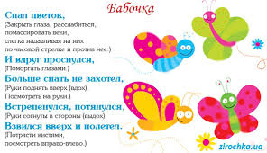

2.2. В основной части урока обучающиеся выполняют конструирование по образцу, самостоятельно выбирая цвета. Каждому обучающемуся выдается наглядный материал для дальнейшей работы. Учитель дает методические рекомендации, ценные указания, индивидуально оказывает помощь отстающим обучающимся.

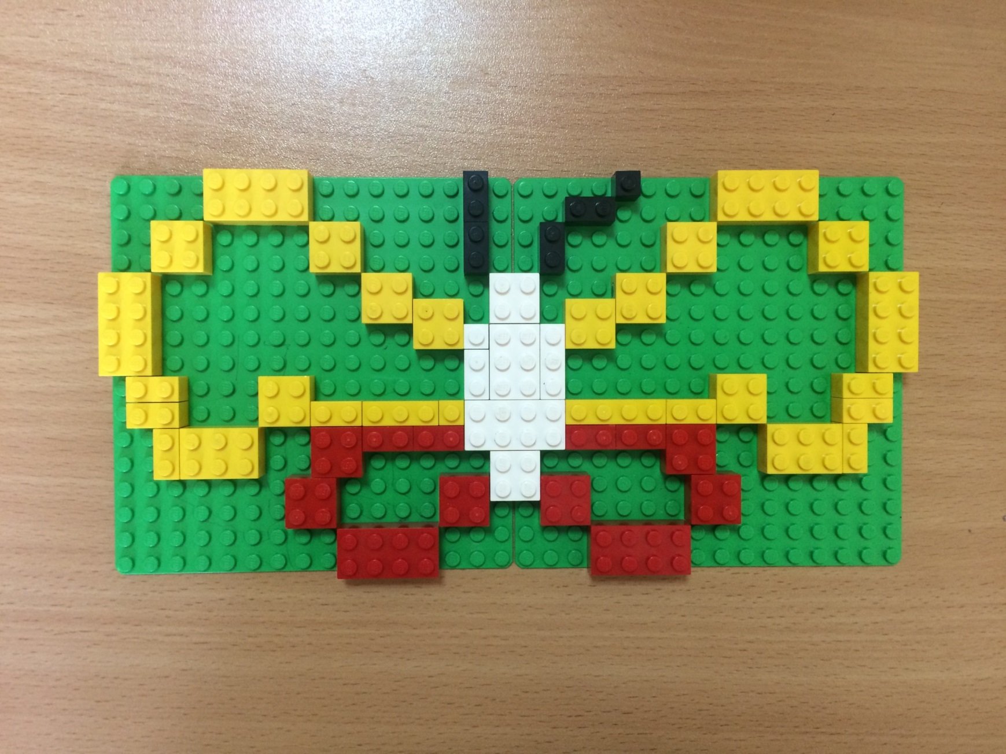

3. Заключительная часть (5мин.). В заключительной части урока учитель совместно с обучающимися вспоминают: каких размеров бывают бабочки, где они водятся, каких цветов бывают. Ребята убирают и проверяют свои рабочие места на чистоту. Учитель напоминает, что в свободное время дома или на перемене, классном часе можно вспомнить, каких цветов были детали в водной части урока и разукрасить их.

